経営比較分析表（平成２８年度決算）の説明について

１．経営指標による分析の意義
各公営企業において、経営及び施設の状況を表す経営指標を活用し、当該団体の経年比較や他公営企業との比較、複数の指標を組み合わせた分析を行うことにより、経営の現状及び課題を的確かつ簡明に把握することが可能となります。
このようなことから、経営指標を「経営比較分析表」としてとりまとめ、今後の見通しや課題への対応に活用することは、大変大きな意義があると考えております。
この「経営比較分析表」により各公営企業では、経営分析や「経営戦略」の策定を進める上で有益な情報が得られるほか、議会や住民に対する経営状況の説明にも活用できるものと考えております。

２．「経営比較分析表」を策定する対象事業
（１）水道事業（上水道事業（用水供給事業を含む。）及び簡易水道事業）
（２）下水道事業
（３）交通事業（自動車運送事業）
（４）電気事業

３．経営指標
経営指標の概要のとおり。

４．比較分析について
（１）「経営比較分析表」に掲載する数値
「経営比較分析表」には、経営指標の概要で挙げた経営指標について、決算状況調査の数値等から抽出した下記のアからウの数値を、それぞれに示した方法により表示します。
ア 当該団体値（過去５か年度分）：棒グラフにより表示
イ 類似団体平均値（過去５か年度分）：折れ線グラフにより表示
ウ 全国平均（当該年度分）：【 】内に表示
- 類似団体平均値、全国平均ともに加重平均により、平均値を算出しています。

なお、「経営比較分析表」の表頭部分には、以下の数値を掲載します。

○水道事業（上水道事業（用水供給事業を含む。）及び簡易水道事業）・下水道事業
掲載項目 | 説明
類似団体区分 | 類似団体区分一覧のとおり
管理者の情報 | 管理者を設置している場合、当該管理者の職歴について、「自治体職員」、「民間企業出身」、「学術・研究機関出身」、「その他」の区分で該当するものを記載（複数ある場合は、すべて記載）  なお、管理者を設置していない場合は「非設置」と記載
資金不足比率（％） | 当該年度決算に基づく、地方公共団体の財政の健全化に関する法律（平成19年法律第94号）第22条第２項に規定する資金不足比率
自己資本構成比率（％） | 当該年度決算に基づく、負債資本合計に対する自己資本（資本に繰延収益を加えたもの）の割合  （（資本＋繰延収益）／負債資本合計）
普及率（％） | 当該年度決算に基づく、行政区域内人口に対する現在給水人口（又は処理区域内人口）の割合  （現在給水人口（処理区域内人口）／行政区域内人口）
有収率（％） | 当該年度決算に基づく、汚水処理水量に対する年間有収水量  （年間有収水量／汚水処理水量）〔下水道事業のみ表示〕
１か月20㎥当たり家庭料金  （円） | 当該年度決算に基づく、1か月20㎥当たり家庭料金  （口径13㎜）
人口（人） | 当該地方公共団体の平成29年１月１日住民基本台帳人口
面積（ｋ㎡） | 国土地理院が実施する平成28年全国都道府県市区町村別面積調に基づく、当該地方公共団体の面積
人口密度（人／ｋ㎡） | 人口／面積
現在給水人口（人） | 当該年度決算に基づく、現に給水をしている年度末人口〔水道事業のみ表示〕
給水区域面積（ｋ㎡） | 現に給水している給水区域の面積〔水道事業のみ表示〕
給水人口密度（人／ｋ㎡） | 現在給水人口／給水区域面積〔水道事業のみ表示〕
処理区域内人口（人） | 当該年度決算に基づく、下水道法により処理開始が公示又は通知された処理区域の年度末人口〔下水道事業のみ表示〕
処理区域面積（ｋ㎡） | 下水道法により処理開始が公示又は通知された処理区域の面積〔下水道事業のみ表示〕
処理区域内人口密度  （人／ｋ㎡） | 現在処理区域内人口／処理区域面積〔下水道事業のみ表示〕

○交通事業（自動車運送事業）
掲載項目 | 説明
管理者の情報 | 管理者を設置している場合、当該管理者の職歴について、「自治体職員」、「民間企業出身」、「学術・研究機関出身」、「その他」の区分で該当するものを記載（複数ある場合は、すべて記載）  なお、管理者を設置していない場合は「非設置」と記載
資金不足比率（％） | 当該年度決算に基づく、地方公共団体の財政の健全化に関する法律（平成19年法律第94号）第22条第２項に規定する資金不足比率
営業路線（㎞） | 当該年度末における営業路線の距離
年間走行キロ（千㎞） | 当該年度の実車走行キロ（乗合及び貸切）
在籍車両数（両） | 当該年度末における在籍車両数（乗合及び貸切）
職員数（人） | 当該年度末における常時雇用職員数
年間輸送人員の推移  （千人） | 当該年度決算に基づく、年間旅客輸送収益に対応する輸送人員（乗合及び貸切）の推移（過去５年度分）
他会計負担額の推移  （千円） | 当該年度決算に基づく、他会計負担金及び他会計補助金のうち、収益的支出に充てるためのものの推移（過去５年度分）
管理の委託割合（％） | 道路運送法（昭和26年法律第183号）第35条第１項に規定する管理の受委託による運送の、路線の長さ又は使用車両数に対する割合
民間事業者の有無 | 行政区域内を運行する民間バス事業者の有無
地方公共交通網形成計画  策定の有無 | 地方公共交通の活性化及び再生に関する法律（平成19年法律第59号）第５条第１項に規定する地域公共交通網形成計画策定の有無

○電気事業
掲載項目 | 説明 | 備考
管理者の情報 | 管理者を設置している場合、当該管理者の職歴について、「自治体職員」、「民間企業出身」、「学術・研究機関出身」、「その他」の区分で該当するものを記載（複数ある場合は、すべて記載）  なお、管理者を設置していない場合は「非設置」と記載
自己資本構成比率（％） | 当該年度決算に基づく、負債資本合計に対する自己資本（資本に繰延収益を加えたもの）の割合（（資本＋繰延収益）／負債資本合計）
発電型式別施設数 | 水力発電、ごみ発電、風力発電、太陽光発電及びその他に分類した施設数
料金契約終了年月日 | 料金契約終了年月日（電力需給基本契約の終了年月日）及び当該施設名 | 複数の施設がある場合は直近の終了年月日及び当該施設名を記載
ＦＩＴ適用終了年月日 | ＦＩＴ（再生可能エネルギー固定価格買取制度）適用終了年月日及び当該施設名 | 同上
電力小売事業実施の有無 | 電気事業法第２条第１項第２号に基づく小売電気事業を行っているかどうかの有無 | 特定供給は含まない
売電先 | 売電先の電力会社等 | 複数ある場合は、すべて記載  特定供給は含まない
地産地消の  見える化率（％） | 行政区域内に住所・所在地がある需要家に供給することを目的として、公営電気事業者が小売電気事業者に電気を供給する場合の供給量（行政区域内の需要家に小売されたことが客観的に明らかであるもの※に限る）  なお、この基本情報をもって全ての地産地消エネルギーへの取組を評価するものではない | 算出式：  当該発電量  ×100  年間発電電力量  ※例  ・契約で行政区域内の需要家に供給することが定められている。  ・小売電気事業者の供給区域が行政区域内に限られている。など
年間発電電力量の推移  （MWh） | 発電施設全体の年間発電電力量の推移
年間電灯電力量収入  （千円）  （ＦＩＴ、ＦＩＴ以外） | 発電施設全体の電力量収入の合計及びその内訳（ＦＩＴによるもの・それ以外のもの）
剰余金の使途 | 電気事業により、利益剰余金が発生した場合の具体的な使途 | 当該年度に発生した利益剰余金の使途を記載

（２）各公営企業においての分析
分析欄には、経営指標の概要を参考に、経年比較や類似団体比較により各公営企業の現状やその背景について分析したコメントを、各公営企業において記載しています。
また、全体総括欄には、分析結果に基づき、今後の改善に向けた取組等を、各公営企業において記載しています。

５．留意事項について
（１）共通
ア 「経営比較分析表」の策定にあたっては、各決算年度の地方公営企業決算状況調査等の数値を基に算出しています。
イ 表頭に表示している類似団体区分は、平成28年度決算を基に判定していますが、分析表に表示されている平成24年度から平成27年度の類似団体平均値については、各年度決算を基に判定された類似団体区分によって算出しています。
また、団体によっては、平成27年度以前の類似団体区分が、表頭に表示している区分と異なる場合があります。
ウ 平成24年度から平成27年度における各指標の類似団体平均値は、当時の事業数を基に算出しています。なお、平成24年度から平成25年度における水道事業の管渠経年化率及び管路更新率並びに下水道事業の企業債残高対事業規模比率、管渠老朽化率及び管渠改善率の平均値については、平成26年度における各類似団体の事業数を基に算出しています。
エ 法非適用企業（簡易水道、下水道事業の一部、電気事業）のため、算出できない指標については、「該当数値なし」と表示しています。

（２）水道事業
ア 平成26年度から地方公営企業会計の基準を見直したことに伴い（一部団体は、早期適用）、以下の経営指標について平成26年度を境に数値に変動が生じる団体があります。ただし、個々の団体の経営状況によって、この変動幅は異なります。
・経常収支比率
（理由）会計基準見直しに伴い、収益で長期前受金戻入を計上することにより、総収益が増加し、経常収支比率が上昇。
・累積欠損金比率
（理由）会計基準見直しに伴い、収益で長期前受金戻入を計上することにより、総収益が増加したため、経常利益が増加し累積欠損金を解消。
・流動比率
（理由）会計基準見直しに伴い、企業債等の借入金を資本から負債に計上することにより、流動負債が増加し、流動比率が低下。
・給水原価
（理由）会計基準見直しに伴い、長期前受金戻入を経常費用から控除することになり、給水原価が減少。
・料金回収率
（理由）会計基準見直しに伴い、給水原価から長期前受金戻入を控除することになり、料金回収率が上昇。

（３）下水道事業
ア 「施設利用率」については、単独で処理場を設置している場合のみ数値を表示しています。
イ 平成24年度以降に地方公営企業法を適用した事業については、適用以前の数値は表示していません。
ウ 法非適用企業の「収益的収支比率」については、類似団体数が少ないため、類似団体平均値等の数値を表示していません。
エ 法非適用企業については、「累積欠損金比率」、「流動比率」、「有形固定資産減価償却率」及び「管渠老朽化率」を算出できないため、「該当数値なし」と表示しています。
オ 法適用企業の「経常収支比率」、「累積欠損金比率」、「流動比率」、「有形固定資産減価償却率」及び「管渠老朽化率」については、一部の類似団体区分では類似団体数が少ないため、類似団体平均値等の数値を表示していない場合があります。
カ 平成26年度から地方公営企業会計の基準を見直したことに伴い、以下の経営指標について平成26年度を境に数値に変動が生じる団体があります。ただし、個々の団体の経営状況によって、この変動幅は異なります。
・流動比率
（理由）会計基準見直しに伴い、企業債等の借入金を資本から負債に計上することにより、流動負債が増加し、流動比率が低下。
・有形固定資産減価償却率
（理由）みなし償却制度を採用して国庫補助金等により投資した資産について減価償却を行っていない場合、会計基準見直しに伴い、国庫補助金等で投資した資産の償却済部分を減価償却累計額に一括計上したため、減価償却率が上昇。

【参考】
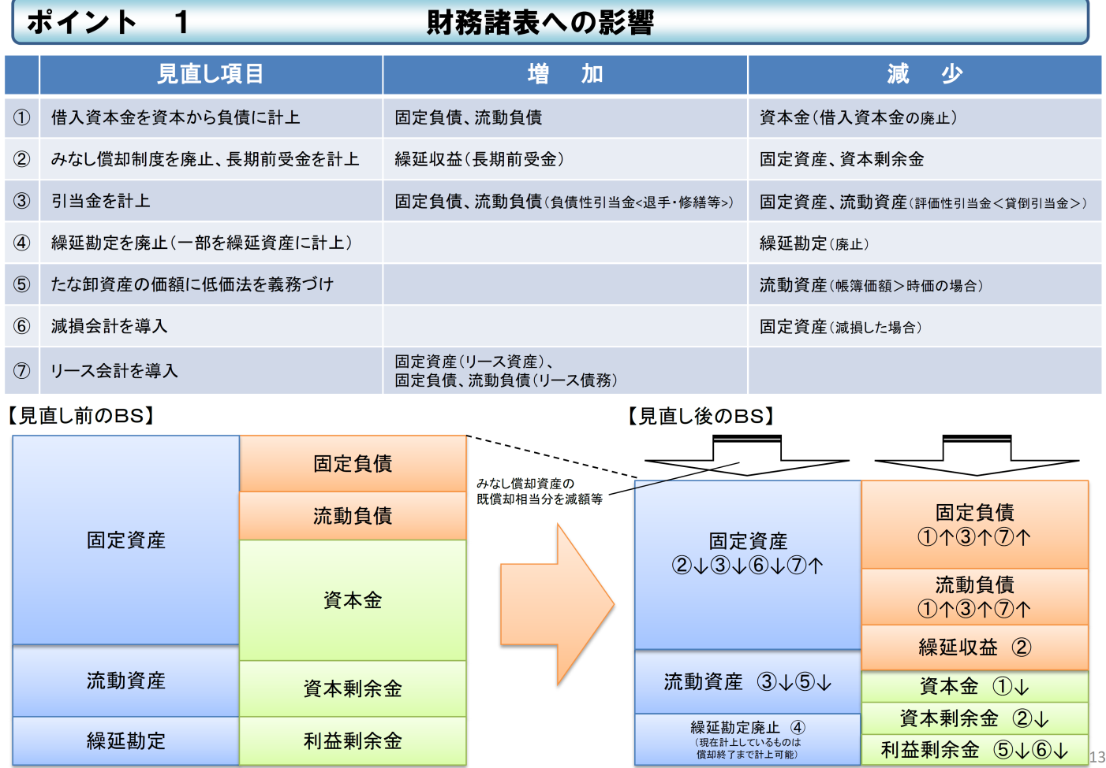
平成26年度の地方公営企業会計制度の見直しによる財務諸表への影響
（総務省自治財政局公営企業課説明資料より抜粋）

